Çalışmanızın Başlığını Buradaki Biçimlendirmeyi Bozmadan ve On İki Sözcüğü Geçmeyecek Şekilde Buraya Yazınız

Yazar Adı Soyadı 1

Yazar Adı Soyadı 2

Yazar Adı Soyadı 3

Öz
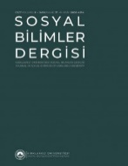
Makale Türü
Araştırma Makalesi
Başvuru Tarihi
08.04.2021
Kabul Tarihi
09.04.2021
DOI
10.47140/kusbder.XXXXXX
Çalışmanızın özetini yazım kılavuzunda belirtilen kurallara uygun olarak buraya yazınız. Öz, 9 punto büyüklüğünde, tek satır aralığında, girinti olmaksızın, iki yana yaslı ve 150-200 sözcük aralığında yazılmalıdır (Stiller kısmından Öz kısmını seçebilirsiniz). Çalışmanızın özetini yazım kılavuzunda belirtilen kurallara uygun olarak buraya yazınız. Öz, 9 punto büyüklüğünde, tek satır aralığında, girinti olmaksızın, iki yana yaslı ve 150-200 sözcük aralığında yazılmalıdır (Stiller kısmından Öz kısmını seçebilirsiniz). Çalışmanızın özetini yazım kılavuzunda belirtilen kurallara uygun olarak buraya yazınız. Öz, 9 punto büyüklüğünde, tek satır aralığında, girinti olmaksızın, iki yana yaslı ve 150-200 sözcük aralığında yazılmalıdır (Stiller kısmından Öz kısmını seçebilirsiniz). Çalışmanızın özetini yazım kılavuzunda belirtilen kurallara uygun olarak buraya yazınız. Öz, 9 punto büyüklüğünde, tek satır aralığında, girinti olmaksızın, iki yana yaslı ve 150-200 sözcük aralığında yazılmalıdır (Stiller kısmından Öz kısmını seçebilirsiniz). Çalışmanızın özetini yazım kılavuzunda belirtilen kurallara uygun olarak buraya yazınız. Öz, 9 punto büyüklüğünde, tek satır aralığında, girinti olmaksızın, iki yana yaslı ve 150-200 sözcük aralığında yazılmalıdır (Stiller kısmından Öz kısmını seçebilirsiniz). Çalışmanızın özetini yazım kılavuzunda belirtilen kurallara uygun olarak buraya yazınız. Öz, 9 punto büyüklüğünde, tek satır aralığında, girinti olmaksızın, iki yana yaslı ve 150-200 sözcük aralığında yazılmalıdır (Stiller kısmından Öz kısmını seçebilirsiniz).
Anahtar sözcükler: Anahtar sözcüklerin sayısı 5 ile 7 arasında olmalı ve küçük harflerle yazılmalıdır.

Write the Title of Your Study Here Without Changing the Formatting Here, and Not Exceeding Twelve Words

Author's Name and Surname 1

Author's Name and Surname 2

Author's Name and Surname 3

Abstract
Article Type
Derleme Makale
Application Date
2021-04-08
Acceptance Date
2021-04-09
DOI
10.47140/kusbder.XXXXXX
Write the summary of your work here in accordance with the rules specified in the writing rules. The abstract should be written in 9-point size, single line spacing, without entering, justified, and in 150-200 word range, (you can choose the abstract part from the Styles section). Write the summary of your work here in accordance with the rules specified in the writing rules. The abstract should be written in 9-point size, single line spacing, without entering, justified, and in 150-200 word range, (you can choose the abstract part from the Styles section). Write the summary of your work here in accordance with the rules specified in the writing rules. The abstract should be written in 9-point size, single line spacing, without entering, justified, and in 150-200 word range, (you can choose the abstract part from the Styles section). Write the summary of your work here in accordance with the rules specified in the writing rules. The abstract should be written in 9-point size, single line spacing, without entering, justified, and in 150-200 word range, (you can choose the abstract part from the Styles section). Write the summary of your work here in accordance with the rules specified in the writing rules. The abstract should be written in 9-point size, single line spacing, without entering, justified, and in 150-200 word range, (you can choose the abstract part from the Styles section).
Key Words: The number of keywords should be between 5 and 7 and should be written in lowercase letters.

Giriş (Bölüm Başlığı)
Çalışmanızın giriş kısmını yazım kılavuzunda belirtilen kurallar çerçevesinde “Calibri Light” yazı karakterinde, 10 punto büyüklüğünde, “tek” satır aralığında, paragraf ilk satır girintisi olmadan ve paragraf sonrası boşluğu 6 nk olacak şekilde (ya da stiller bölümünden “Normal” stilini kullanarak) yazınız.

Alt Başlık (1. Düzey Başlık Stilini Kullanınız)
Çalışmadaki alt başlıklar yazım kılavuzunda belirtilen başlık özelliklerine uygun olarak yazılmalıdır. 1. Düzey Alt Başlık oluşturmak için makale şablonundaki “stiller” kısmında yer alan 1. Düzey Başlık stilini kullanabilirsiniz.

Alt başlık (2. düzey başlık stilini kullanınız)
Çalışmadaki alt başlıklar yazım kılavuzunda belirtilen başlık özelliklerine uygun olarak yazılmalıdır. 2. Düzey Alt Başlık oluşturmak için makale şablonundaki 2. Düzey Başlık stilini kullanabilirsiniz.

Alt Başlık (3. düzey başlık stilini kullanınız)
Çalışmadaki alt başlıklar yazım kılavuzunda belirtilen başlık özelliklerine uygun olarak yazılmalıdır. 3. Düzey Alt Başlık oluşturmak için makale şablonundaki 3. Düzey Başlık stilini kullanabilirsiniz.

Yöntem
Çalışmanızın metodolojisini, araştırmanın yürütülmesi sürecinde esas alınan araştırma türü ve deseni, araştırma modeli, araştırma türüne bağlı olarak araştırmanın evren-örneklemesi, araştırma verileri, veri toplama aracı, verilerin analizi, verilerin geçerlik ve güvenirliği başlıkları altına yazınız.

Bulgular
Çalışmanız kapsamında elde ettiğiniz bulguları yazım kılavuzunda belirtilen kuralları göz önünde bulundurarak bu bölüme yazabilirsiniz. Çalışmanızda elde ettiğiniz bulguları 1. Düzey Alt Başlık altında belirtebilirsiniz.

Tablo 1. Örnek Tablo Başlığı
Aaaa Bbbb | Aaaa | Aaaa | Aaaaa | Aaaaa | Aaaa | Aaaa
Bbbb | 1 | 0,00 | 0,00 | 0,00 | 0,00 | 0,00
 | 2 | 0,00 | 0,00 | 0,00 | 0,00 | 0,00
Bbbbb | 1 | 0,00 | 0,00 | 0,00 | 0,00 | 0,00
 | 2 | 0,00 | 0,00 | 0,00 | 0,00 | 0,00
Bbbb | 1 | 0,00 | 0,00 | 0,00 | 0,00 | 0,00
**p< 0.01

Tablodan sonra bir satır aralığı boşluk bırakınız. Tablo numarası ve başlığı yukarıda gösterildiği gibi 10 punto ve ortalanmış, tablo içindeki bilgiler ise 9 punto olmalıdır. Tablonun ilk satırındaki bilgiler kalın diğerleri normal yazılmalıdır. Tabloda dikey çizgi kullanılmamalı, yatay çizgiler ise mümkün olduğu kadar az sayıda kullanılmalıdır.
Analiz sonucunda elde edilen değerler yazılırken ondalıklı sayılarda iki basamak kullanılmalı ancak manidarlık düzeyinin (p) ondalık değeri üç basamak olarak verilmelidir. Ondalık kısımlar yazılırken virgül değil nokta kullanılmalıdır.
Yüzde ifadelerin Türkçe gösterimi: % 10; İngilizce gösterimi 10% olmalıdır.

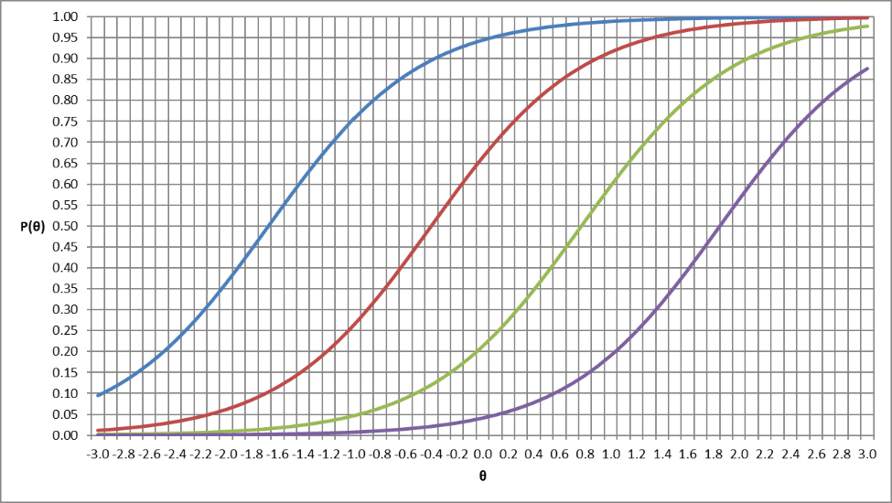
Şekil 1. Şekil başlığını buraya yazınız.

Tartışma ve Sonuç
Çalışmanızda elde ettiğiniz bulguları, hipotezleriniz (amaçlarınız) ve ilgili alanyazın bağlamında açıklanmanız ve tartışmanız gerekmektedir. Bu tartışmalarınızdan çıkan sonuçları da raporlamanız beklenmektedir. Ayrıca sonuçlardan yola çıkarak uygulayıcılara ve araştırmacılara yönelik önerilerde bulunmanız beklenmektedir. Tüm bu bilgileri buraya yazabilirsiniz.

Makalenin Araştırma ve Etik Beyanı Bilgileri
Yazar Çıkar Çatışması Beyanı
Yazar Katkı Oranı Beyanı
Etik Kurul Onay Belgesi

Kaynakça
Çalışmanızda yararlandığınız kaynakların listesini metin içinde yararlandığınız kaynaklarla tutarlı olacak biçimde buraya oluşturabilirsiniz. Bu listeyi oluştururken yazım kılavuzunda kaynak türlerine ilişkin verilen örnek gösterimlerden yararlanabilirsiniz.

Kaynakça Örneği
Akay, B., Tokatlı, C., & Aksoy, M. (2017, Aralık). Kırklareli ve Edirne İllerine Yönelik Bir Turizm Potansiyeli Değerlendirme Çalışması. Kırklareli Üniversitesi Sosyal Bilimler Dergisi, 1(1), 89-102.
Arcayürek, C. (1966, Ocak 13). İşte Johnson Mektubu. Hürriyet Gazetesi, s. 1.
Ataş, M. (2021, Nisan 4). Anadolu Ajansı Türkiye'nin 100 Yıllık Serüvenini Kitaplaştırdı. Nisan 15, 2021 tarihinde Anadolu Ajansı Resmî Web Sitesi: https://www.aa.com.tr/tr/kurumsal-haberler/anadolu-ajansi-turkiyenin-100-yillik-seruvenini-kitaplastirdi/2198558 adresinden alındı
Aydın, M., & Açıkmeşe, S. (2015). Türkiye'de Güvenlik Kavramsallaştırması. M. Aydın, H. G. Brauch, M. Çelikpala, U. O. Spring, & N. Polat (Dü) içinde, Uluslararası İlişkilerde Çatışmadan Güvenliğe (2. b., s. 491-508). İstanbul: istanbul Bilgi Üniversitesi Yayınları.
Baykal, N. (2020, Eylül). Aristo'nun En Seçkin Öğrencisi: Fârâbî. TÜBİTAK Bilim ve Teknik Dergisi(634), 66-70.
Bulgur, N. (2017). 20. Yüzyılda Göç Teorileri ve Türkiye'nin Uluslararası Göç Politikaları. I. Uluslararası İnsan ve Toplum Bilimler Kongresi. Priştina-Kosova.
Dede Korkut Hikâyeleri. (2018). (A. Çakan, Çev.) İstanbul: Türkiye İş Bankası Kültür Yayınları.
Erhan, Ç. (2015). Türk-Amerikan İlişkilerinin Tarihsel Kökenleri (2. b.). Ankara: İmge Kitabevi yayınları.
Foreign News: The Near East. (1923, March 24). Time Magazine.
Gedik, M. S., & Hakkoymaz, H. (2020, Kasım 12-15). 112 Acil Sağlık Hizmetleri Çalışanlarının Hizmet ve Sosyal Durumlarının Değerlendirilmesi. 16. Ulusal Acil Tıp Kongresi, 61. Ankara: Acil Tıp Uzmanları Derneği.
Gök, N. (1997). Beylikler Döneminden İtibaren Osmanlı Diplomatikasında Berat Formu. İstanbul: Marmara Üniversitesi Türkiyat Araştırmaları Enstitüsü Tarih Anabilim Dalı Ortaçağ Tarihi Bilim Dalı Yayınlanmamış Doktora Tezi.
Jensen, M. C., & Meckling, W. H. (1976). Theory of the Firm: Managerial Behavior, Agency Costs and Ownership Structure. Journal of Financial Economics, 3(4), 305-360.
Keohane, R. O., & Nye, J. S. (2012). Power and Interdependence (4. b.). New York: Longman.
Lipson, L. (1978). Politika Biliminin Temel Sorunları (2 b.). (T. Karamustafaoğlu, Çev.) Ankara: Ankara Üniversitesi Hukuk Fakültesi Yayınları.
Seyidoğlu, H. (2016). Bilimsel Araştırma ve Yazma El Kitabı (Genişletilmiş 10. b.). İstanbul: Güzem Can Yayınları.
Şener, M. (2005). Mina. Türkiye Diyanet Vakfı İslâm Ansiklopedisi, 30, 96-97. Ankara: Turkiye Diyanet Vakfi Yayinlari.
Türkiye Cumhuriyeti Merkez Bankası. (2012). Sekseninci Hesap Yılı Hakkında Banka Meclisince Hazırlanan Faaliyet Raporu: Yıllık Rapor 2011. Ankara: Ömür Matbaacılık.
Yükseköğretim Kanunu. (1981, Kasım 4). (2547).

Write the Title of Your Study Here Without Changing the Formatting Here, and Not Exceeding Twelve Words

Extented Abstract

In this section English extended summary for a Turkish written article or Turkish extended summary for an English written article should be written. Extended summary should consist of 1500 words and include following sections.

Purpose and Significance

Method

Findings

Discussion and Conclusions

Sorumlu Yazar: Unvan 1, Fakülte, Bölüm, Anabilim Dalı, E-posta:……., https://orcid.org/1234-1234-1234-1234
Unvan 2, Fakülte, Bölüm, Anabilim Dalı, E-posta:……., https://orcid.org/1234-1234-1234-1234
Unvan 2, Fakülte, Bölüm, Anabilim Dalı, E-posta:……., https://orcid.org/1234-1234-1234-1234
Corresponding Author: Title 1, Faculty, Department, E-mail: ……., Https://orcid.org/1234-1234-1234-1234
Title 2, Faculty, Department, E-mail: ……., Https://orcid.org/1234-1234-1234-1234
Title 3, Faculty, Department, E-mail: ……., Https://orcid.org/1234-1234-1234-1234

